
CIRCULAR Nº 05/2012

En Palma, a 15 de Febrero de 2012.

Apreciado asociado:

Por medio de la presente me complace dar traslado al colectivo de la oferta publicitaria que nos ha hecho llegar la empresa de seguridad “PROSEGUR”, que adjunta un tríptico en el que se describen sus servicios, haciendo especial hicapié en esta ocasión sobre lo que denominan “Soluciones Integrales en Gestión de Efectivo”, que pretende incrementar la seguridad y el control interno de las operaciones, cerrando el ciclo del efectivo en su establecimiento.

Para más información me remito al contenido de la documentación que adjuntamos, siendo que aquellos interesados en dichos servicios pueden contactar con la empresa de seguridad en los teléfonos que figuran en tal documentación.

Sin otro particular, reciban un cordial saludo.
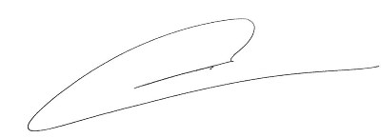

Fdo. Jesús Salas Vidal.
Presidente.

